**Экспериментирование для детей старшей группы**

**Первый опыт**  **"Танцующее молоко"**

**«Что сначала, что потом»**

Сначала нужно налить молоко, потом пипеткой капнуть в молоко краску

Взять ватную палочку, макнуть её в моющее средство и дотронуться до краски

Что получилось?

Почему так получилось, как вы думаете?

**Вывод**: В молоке есть жиринки, а жир боится моющее средство, вот и разбегается в разные стороны.

Красивый узор? На что похоже? (на радугу, на небе облака, гром, северное сияние)

Я предлагаю вам капнуть другой краски и проделать тоже самое, а теперь нарисуйте палочкой разные плавные линии.

Что получается?

Какая красота получилась!

**Второй опыт «Магнитная сила»**

«**Что сначала, что потом**»

Сначала возьмём большой магнит и проверим, сколько скрепок к нему прицепится

Возьмём маленький магнит и посмотрим,  сколько скрепок прицепится к нему

Что можно сказать, почему так получается?

У большого магнита сила больше, а у маленького меньше.

Ребята, как вы думаете, будет действовать магнитная сила через плоскость?

Давайте проверим.

Расположите скрепки по краю плоскости и потом попробуйте собрать скрепки в центр круга маленьким магнитом, а потом большим.

Что можно сказать об этом?

**Вывод**: Магнитная сила большого магнита может двигать скрепки, а магнитная сила маленького магнита слабая, она не двигает скрепки.

**Третий опыт" Разноцветные жидкости"**

«**Что сначала, что потом**»

Сначала мы нальём сироп, потом простой воды и потом нальём растительного масла

Как будем, наливать воду? (По стеночке стаканчика)

Хочу немного усложнить вам этот эксперимент.

Наливать жидкости вы будете с помощью мерок.

Сироп отмерить до цифры 1,

воду до цифры 2,

а растительного масла столько сколько сиропа.

Что получилось, ребята?

**Вывод:  Сироп остался внизу, вода посредине, а масло сверху.**

Почему, как вы думаете?

**Вывод: Сироп самый тяжёлый, он опустился вниз, а масло самое лёгкое, оно осталось сверху.**

**"Фейерверк из шаров"**

**«Что сначала, что потом»**

Надуем шары и закрепим  прищепкой.

Как правильно надуваем шар?

Носом вдох и выдыхаем ртом воздух в шар – дыхательная гимнастика. Посмотрите на все шарики. Сейчас отпустим шары и посмотрим, чей шар улетит дальше или выше.

Чей шар улетел дальше? Почему?

**Вывод:** Потому что он был больше. а значит в нём было больше воздуха. Воздух выходил сильнее и быстрее.

А если шар не большой? Почему?

Путешествие в страну Мультипультию

Ребята, сегодня нас ждет увлекательное путешествие в страну Мультипультию.

На чем можно отправиться в путешествие?  
  
По железному пути кто нас может отвезти?  
 Поезд.

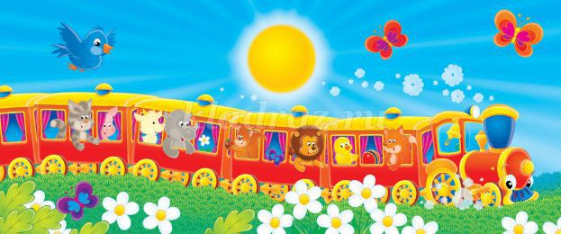

Ребята, отправимся мы туда па поезде.  
Будет весело сегодня  
В Мультипультии гулять,  
Будем вместе с вами дружно  
Все заданья выполнять.  
На поезде поедем в веселую страну  
В вагончиках ребята кричат: «Туту-туту!»

: Жители страны Мультипультии приготовили для Вас интересные задания. Кто из жителей первый встречает в этой стране, вы узнаете, отгадав загадку.

В Простоквашино живет  
почту всем он раздает.  
Почтальон Печкин

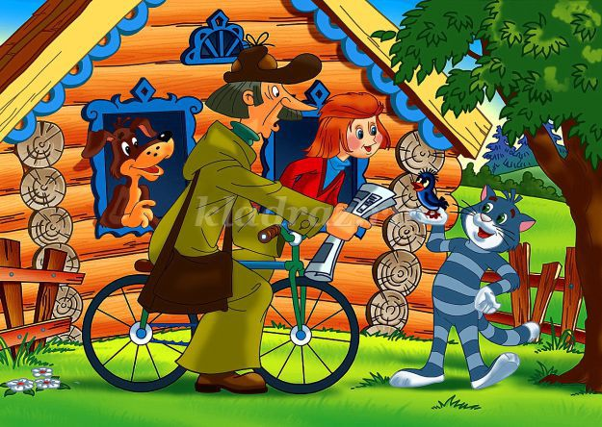

Ребята, почтальону нужно разнести почту, но он никак не может найти нужный дом. Давайте расставим домики по порядку, чтобы почтальон Печкин смог быстрее доставить письма.  
(пронумерованные домики расставлены вразброс, необходимо выставить их по порядку)

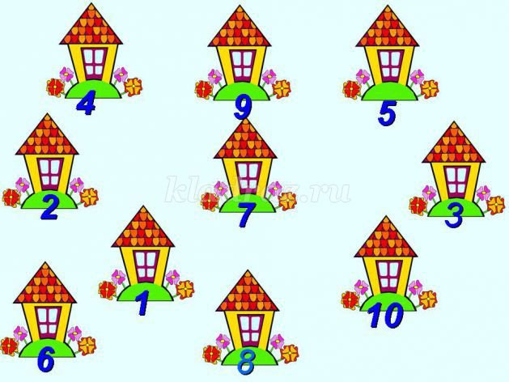

Молодцы, ребята. Давайте посчитаем домики от 1до 10 и обратно от 10 до1.

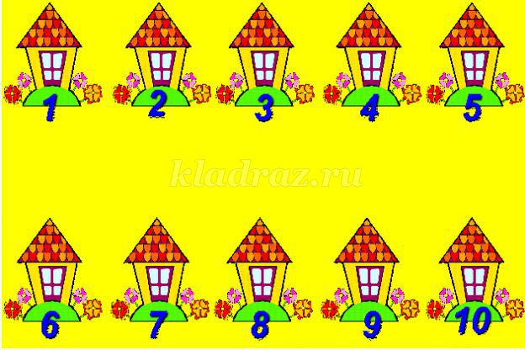

1,2,3,4,5,6,7,8,9,10 и обратно 10,9,8,7,6,5,4,3,2,1

Ребята, нас встречает второй житель Мультипультии.

Кто же это?

Знают взрослые и дети,  
Что упал с другой планеты —  
Фиолетовый зверек,  
Детям маленьким дружок.  
(Лунтик)

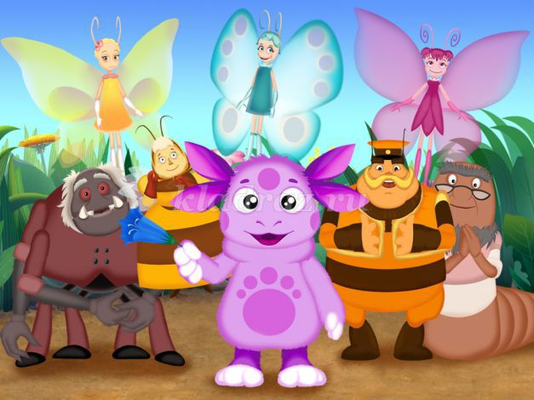

Лунтик хотел посмотреть украшения Милы, но задел коробки и украшения рассыпались.

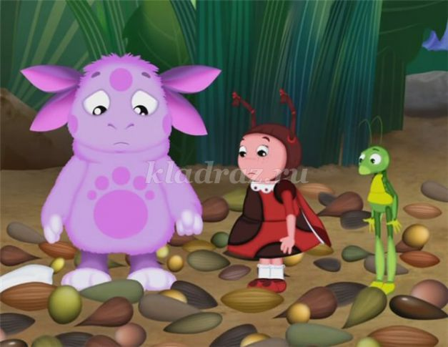

Посмотрите, какого цвета украшения?

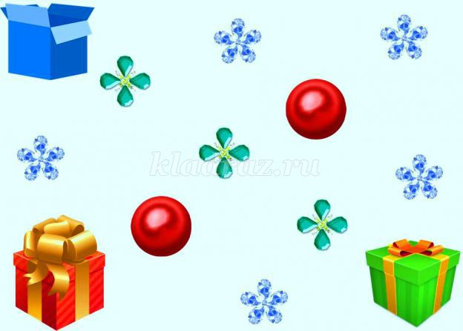

Нам надо помочь Лунтику разложить украшения в коробки. Рисуем карандашом волшебные ниточки. Синие украшения в синюю коробку,  
зеленые – в зеленую, и в красную коробку – красные украшения.

Сколько украшений в зеленой коробке? красной? синей?

(5 синих украшений, 3 зеленых,2 красных.)  
Молодцы ребята, вы помогли Лунтику, теперь Мила не расстроится все украшения на своих местах.

Следующий житель Мультипультии приготовил нам тоже задание.

Кто же это?  
Мальчик с Азбукой под мышкой -  
Деревянный шалунишка.  
Победил он Карабаса,  
Не подвёл друзей ни разу.  
Кто не слушался Мальвину?  
Глупый, добрый ... (Буратино).

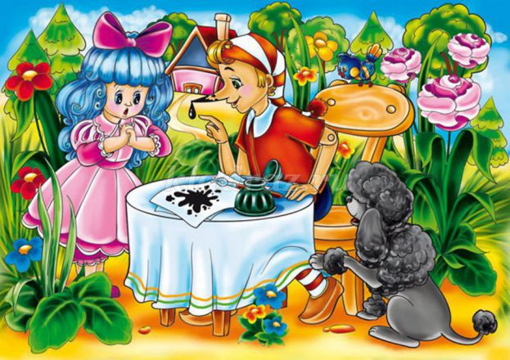

Ребята, а сейчас мы с вами будем выполнять задание Буратино- графический диктант.  
(напоминаем детям, где правая сторона, где левая)

Выполнив это задание, мы узнаем, что ищет Буратино,

(получается изображение ключика)

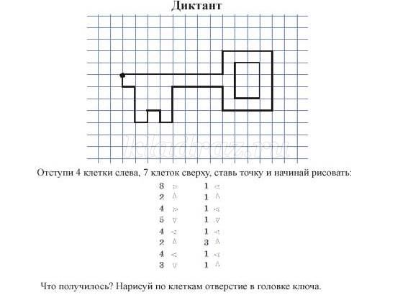

Так что же ищет Буратино?

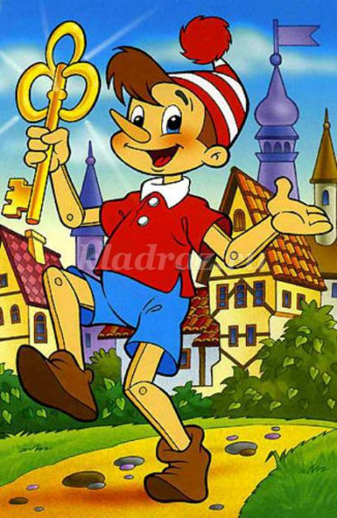

Молодцы!

А сейчас давайте отдохнем вместе с Буратино.

**Физкультминутка «Буратино»**  
Буратино потянулся, (ребенок тянется на носочках с поднятыми руками вверх)  
Раз нагнулся, два нагнулся. (Наклоны вперед, руки вытянуты, касаемся пола)  
Руки в стороны развел, (Разводим руки в стороны)  
Видно ключик не нашел. (Повороты головы вправо-влево)  
Чтобы ключик нам достать, (Грозим указательным пальчиком)  
Надо на носочки встать. ( ребенок тянется на носочках с поднятыми руками вверх)  
Крепче Буратино стой. ( Стоят на носочках, с поднятыми руками)  
Вот он ключик золотой! (Машут руками вверху)

А вот еще один житель этой прекрасной страны!  
Все девчонки и мальчишки  
Полюбить его успели.  
Он — герой веселой книжки,  
За спиной его — пропеллер. (Карлсон).

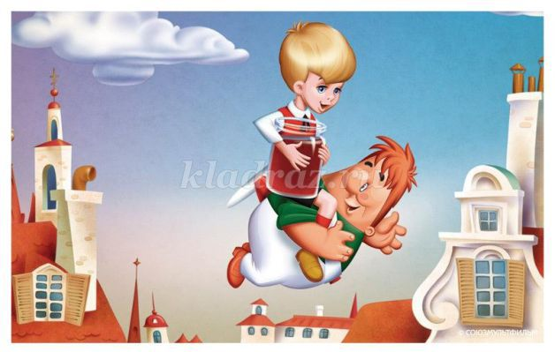

Ребята, Карлсон предлагает вам игру «Скажи наоборот»  
  
Высоко - (низко)  
Далеко - (близко)  
Широкий - (узкий)  
Худой – (толстый)  
Холодный – (горячий)  
Легко - (тяжело)  
Веселый - (грустный)  
Внутри - (снаружи)  
Много - (мало)  
Маленький - (большой)  
Вперед-(назад)  
Быстро - (медленно)

Замечательно! Отправляемся дальше.

В славном городе Цветочном  
Жил малыш. Его узнай-ка!  
Он беспечный, но веселый  
Озорник, шалун… (Незнайка.)

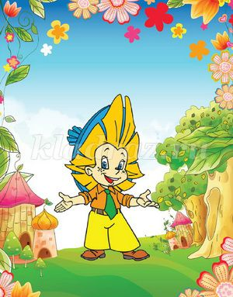

Ребята, Незнайка расстроен, он не знает, как правильно раскрасить картинку со своим изображением.

Поможем ему?  
Что нужно сделать, чтобы узнать, каким цветом раскрасить детали рисунка?  
Нужно выполнить вычисления.

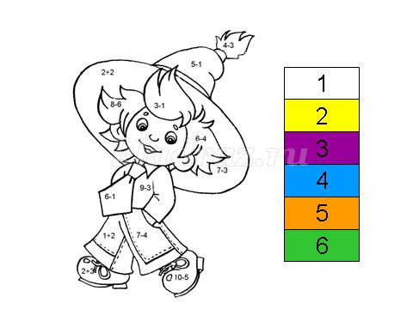

Дети, какие вы молодцы, помогли Незнайке!

**Педагог**: Ребята, вы были активными, дружными, внимательными! Жители Мультипультии благодарят вас за то, что вы посетили их страну, с легкостью выполнили все задания